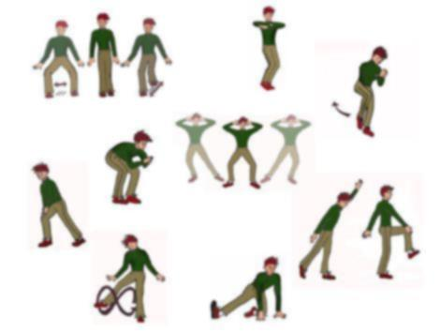
Hallo Kinder - Hallo Schifahrer !

Macht euch fit für den Skiwinter

Eine gezielte Skigymnastik macht euch fit für die kommende Skisaison. Vor allem Kondition und Balance sind Elemente, die beim Skifahren eine wichtige Rolle spielen. Wer fit ist für die Bewegungsabläufe, wird das Schifahren noch besser genießen können.

Ab Samstag, dem 06. Oktober wird im Turnsaal der Volksschule Lechaschau vom Skiclub wieder ein Konditionstraining durchgeführt.

Jeden Samstag von 17:00 bis 18:00 Uhr

Wir laden all unsere Nachwuchsläufer (auch wenn sie keine Rennen fahren) ein, beim Training teilzunehmen, denn eine gute Vorbereitung vermindert auch die Verletzungsgefahr.

Auf zahlreiches Kommen und fleißiges Mitmachen freut sich

Euer Trainerteam (Karoline, Eva, und Richard)

Lechaschau, im Oktober 2018

Mit ihrer Einverständniserklärung sind Sie auch mit der DSVGO Erklärung einverstanden.
Ihre persönlichen Daten
Name, Geburtsdatum, Adresse, E-Mail, Telefonnummer [ggf. ergänzen] werden von uns
zur Information über die Vereinstätigkeit und über Angebote des Vereins, zur Nennung für Wettkämpfe sowie für den Versand der Mitgliedskarte[ggf. ergänzen] verarbeitet.
Für nähere Informationen zur Verarbeitung personenbezogener Daten beachten Sie bitte die Datenschutzerklärung auf unserer Website www.sc-lechaschau.at

..............................................................................................................................

Einverständniserklärung

Ich ( Wir ) bin ( sind ) einverstanden, dass unser (e) Kind (er)

Vorname: . . . . . . . . . . . . . . . . . . . . . . . . . . . . . . . . . . . . . . . . . . . . . . . . . . . . . . . . . . . . . . . . . .

Nachname: . . . . . . . . . . . . . . . . . . . . . . . . . . . . . . . . . . . . . . . . . . . . . . . . . . . . . . . . . . . . . . . . . .

Geb. Datum: . . . . . . . . . . . . . . . . . . . . . . . . . . . . . . . . . . . . . . . . . . . . . . . . . . . . . . . . . . . . . . . . . .

Anschrift: . . . . . . . . . . . . . . . . . . . . . . . . . . . . . . . . . . . . . . . . . . . . . . . . . . . . . . . . . . . . . . . . . .
am Training (und falls zutreffend) auch an den Rennen, die vom Skiclub Lechaschau beschickt werden, teilnimmt (nehmen ).
Die Mitgliedschaft beim SC - Lechaschau und beim ÖSV ist für das Training sowie die Rennteilnahme versicherungstechnisch notwendig.

Teilnahme an Rennen (zutreffendes Feld ankreuzen) ja nein

Ort: Datum: Unterschrift: ( Erziehungsberechtigter )

